Core Agent Daily Update 2026-11-11

今日结论与主链路阶段
今日无业务代码变更。两份 origin/main 在检查时均没有 2026-11-11 业务提交；团队远程基线 9479d5d9eea07b56f5c6c343fff6661195da3bf4，个人远程基线 28f766af3e64b76338f62b2ffdb70ecd1ec7f22d。原始开发分支和未提交协作者工作保留，本次只在干净 main 快照更新 chenchen/docs。当前阶段为“Core Agent 请求到只读 Risk Handoff 已实现并可离线验证，正式 Risk 业务接收、可信回写和跨实例持久化仍待 Owner 联合验收”；不能标称 Risk 已完成审核闭环，execution_allowed=false。

今日真实产出
生成本日日报和详细联调手册 DOCX，架构图与模块时序图明确沿用 11 月 7 日内容基线，未新增架构能力；复查统一 Contract 的四份核心运行时 Schema、字段归属和追踪限制。新增本日检查输出，未修改 Quant、Memory、Risk、UI 实现或运行时 Schema。

A 已完成的核心接口
接口及版本 | 生产方与消费方 | 当前字段状态和证据
investment-agent.v1 | Caller/Backend → Harness/Core → Backend/Risk/UI | 已实现并离线验证 request_id、task_state、artifacts、tool_results、risk_handoff、audit_evidence；源 contracts/investment-agent.v1.schema.json
model-review.v1 / review-workflow.v1 | Caller → Backend/ReviewWorkflowStore → Risk/UI | 已实现；WorkflowRecord 的 session_id 仍可选，和健康链路四字段的版本化映射待 Backend 冻结
risk-handoff.v1 / risk-callback.v1 | Core → Risk；Risk → Backend | Handoff、回调编号、proposal hash 和失败闭环结构可验证；正式可信接收、身份、幂等和回写仍待 Risk/Backend 联验
core-agent-error.v1 | Backend/Core → Caller/UI | error/source 版本、operation、request_id、trace 和 error envelope 可验证；UI 不得把失败改写成成功
字段生产方维护原始编号、数值、版本和审计；消费者只能引用，不能改写。必填、可选、nullable 和禁止修改规则以运行时 Schema 为准。

B 可验证的集成进度
- 两仓库 npm run check：各 exit 0；npm test -- --test-reporter=tap：各 284/284，失败、跳过和 todo 均为 0。完整输出见 daily-closeout-2026-11-11-tests.txt。
- 四份核心 Schema 的 SHA-256 对齐检查：4/4；结果见 daily-closeout-2026-11-11-interface-alignment.json。
- git diff --check 和暂存区检查通过；DOCX ZIP/OOXML/正文/两张嵌入图片/图片宽度结构检查通过。标准 render_docx.py 因环境缺少 LibreOffice soffice.exe 未生成逐页 PNG，版式验收明确未完成。
- 本日没有公网、模型、付费、Risk 派发、人工审批或交易调用；所有新增验证为离线/本地测试。

新增追踪检查与复现命令
已验证：两仓库新增健康成功、同 task/session 的 Checkpoint 复用和失败信封，完整 Draft 2020-12 Schema 加独立语义检查各 32/32（7 个正向对象）；缺 request_id、execution_allowed=true 和坏 result_refs 的负向检查均符合预期。request_id、task_id、session_id、contract_version、audit_evidence 可关联，见 daily-closeout-2026-11-11-trace.json 与 synthetic.json。
10 月 17 日合成模型留存记录的 9 条审计事件、六编号及 proposal hash 复验通过；它是历史回放，不是今日真实模型或 Risk 调用。WorkflowRecord.session_id 可选；HandoffPackage.session_id 必填可 null；CallbackRequest 必填 request/task/run/audit/handoff 五编号，session 回查已有任务。健康 Session/Checkpoint 仍为进程内；跨路径 task_state/artifacts/tool_results/audit_evidence 版本化映射待 Backend 冻结。
在每仓库 chenchen 目录执行：
- npm run check
- npm test -- --test-reporter=tap
- python docs/daily-closeout-check-2026-11-11.py
- node --test tests/market-brief.test.js
在仓库根目录执行：python chenchen/docs/daily-interface-alignment-2026-11-11.py TEAM_ROOT PERSONAL_ROOT；git diff --check；git diff --cached --check。Python 需 jsonschema 4.26.0，Node >=22；本机复现路径和依赖环境见 daily-closeout-2026-11-11-verification.json。
四份核心接口的字段必填、生产消费和禁止修改详情见 core-agent-integration-guide-2026-11-11.md 及同名 DOCX；本日只是统一联调说明维护，不宣称健康/模型运行时字段已合并。

新增追踪检查与复现命令
已验证：两仓库新增健康成功、同 task/session 的 Checkpoint 复用和失败信封，完整 Draft 2020-12 Schema 加独立语义检查各 32/32（7 个正向对象）；缺 request_id、execution_allowed=true 和坏 result_refs 的负向检查均符合预期。request_id、task_id、session_id、contract_version、audit_evidence 可关联，见 daily-closeout-2026-11-13-trace.json 与 synthetic.json。
10 月 17 日合成模型留存记录的 9 条审计事件、六编号及 proposal hash 复验通过；它是历史回放，不是今日真实模型或 Risk 调用。WorkflowRecord.session_id 可选；HandoffPackage.session_id 必填可 null；CallbackRequest 必填 request/task/run/audit/handoff 五编号，session 回查已有任务。健康 Session/Checkpoint 仍为进程内；跨路径 task_state/artifacts/tool_results/audit_evidence 版本化映射待 Backend 冻结。
在每仓库 chenchen 目录执行：
- npm run check
- npm test -- --test-reporter=tap
- python docs/daily-closeout-check-2026-11-13.py
- node --test tests/market-brief.test.js
在仓库根目录执行：python chenchen/docs/daily-interface-alignment-2026-11-13.py TEAM_ROOT PERSONAL_ROOT；git diff --check；git diff --cached --check。Python 需 jsonschema 4.26.0，Node >=22；本机复现路径和依赖环境见 daily-closeout-2026-11-13-verification.json。
四份核心接口的字段必填、生产消费和禁止修改详情见 core-agent-integration-guide-2026-11-13.md 及同名 DOCX；本日只是统一联调说明维护，不宣称健康/模型运行时字段已合并。

金融数据测试与边界
固定 2026-10-08/09 市场上下文夹具的 4 项回归、价格与新闻冲突 REVIEW_REQUIRED 以及 Quant no-drift 结果沿用并复核；未验证 2026-11-11 实时行情。Core Agent 只消费既有 diagnosePortfolio.metrics、generateCandidates.target_weights、runSimulation.comparisons，没有重算或修改 Quant。Memory 的 consent、范围、生命周期和清理规则未改；健康链路不自动读 Memory。请求经过 Risk 检查/Handoff 后停止；前端 approval 不是交易授权；冲突只保留 REVIEW_REQUIRED，不自动生成交易动作。

C 需要其他 Owner 配合的阻塞项
- Risk 与 Backend：提供同任务可信业务接收/回写联合验收，包含签名、身份、幂等、冲突、过期和持久化未决回执。
- Backend：冻结健康 task_state/artifacts/tool_results/audit_evidence 与模型 WorkflowRecord 的版本化映射、跨实例持久化和 provider_response_id 缺失恢复协议。
- UI：确认服务端代理、本人隔离以及 PENDING_RISK/FAILED/EXPIRED/REVIEW_REQUIRED 和 401/403/409/423 的恢复行为。
- Memory：提供既有 consent 下可信 memory_id、来源版本和撤回样例，不扩展原规则。
- Quant 与 Data：提供共同冻结的结果版本、真实数据来源/时效和冲突样例；固定夹具不能证明今日行情。

下一步
先由 Risk/Backend 完成同任务可信回写联合验收，再冻结健康/模型字段映射与恢复协议；随后由 UI、Memory、Quant/Data 补齐代理恢复、可信引用和版本化样例。Risk 正式闭环前继续保持 execution_allowed=false。

Word 版式验收
日报 DOCX 内嵌架构图和模块时序图。ZIP/OOXML/正文/图片结构检查通过；标准 render_docx.py 因缺少 LibreOffice soffice.exe 未生成逐页 PNG，逐页版式验收未完成，不能把结构检查表述为版式通过。

架构职责与边界
图像内容基线为 2026 年 11 月 7 日；2026 年 11 月 13 日核验继续适用。
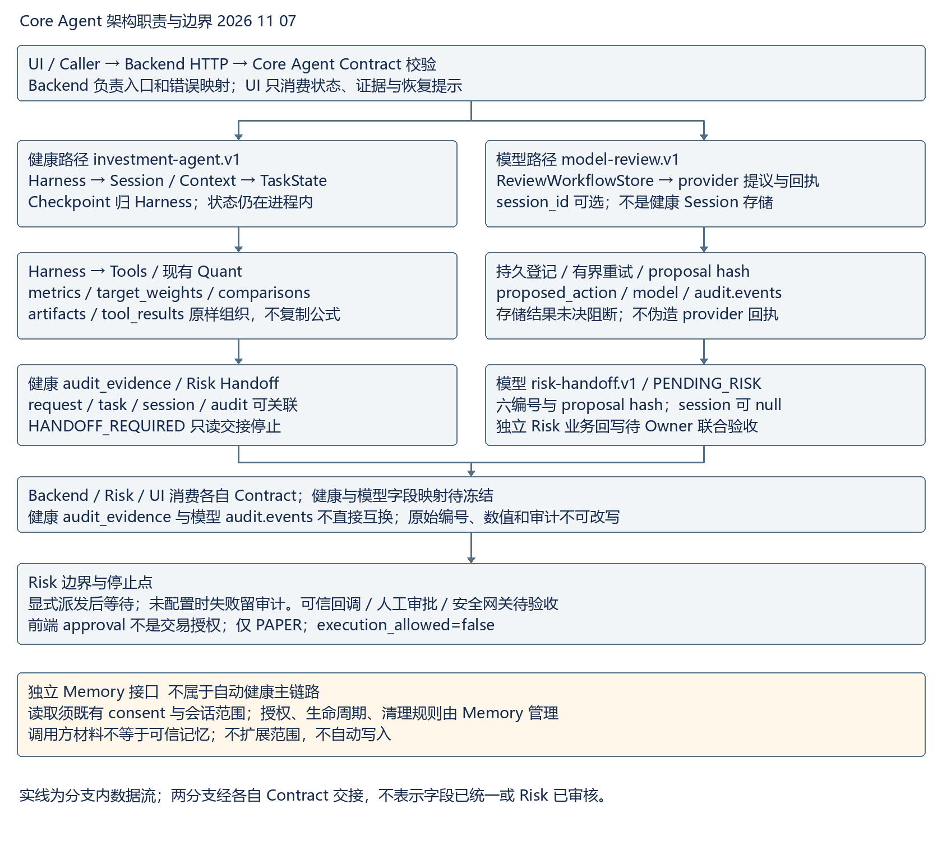

模块调用顺序与停止点
图像内容基线为 2026 年 11 月 7 日；2026 年 11 月 13 日核验继续适用。


